附件：
学位综合考试报名操作流程
1.学生登录
电脑端：登录网址：https://nuist.jxjy.chaoxing.com/
使用本系统最佳浏览器为火狐、谷歌chrome，IE9.0以上，360浏览器。
本地址是南京信息工程大学。
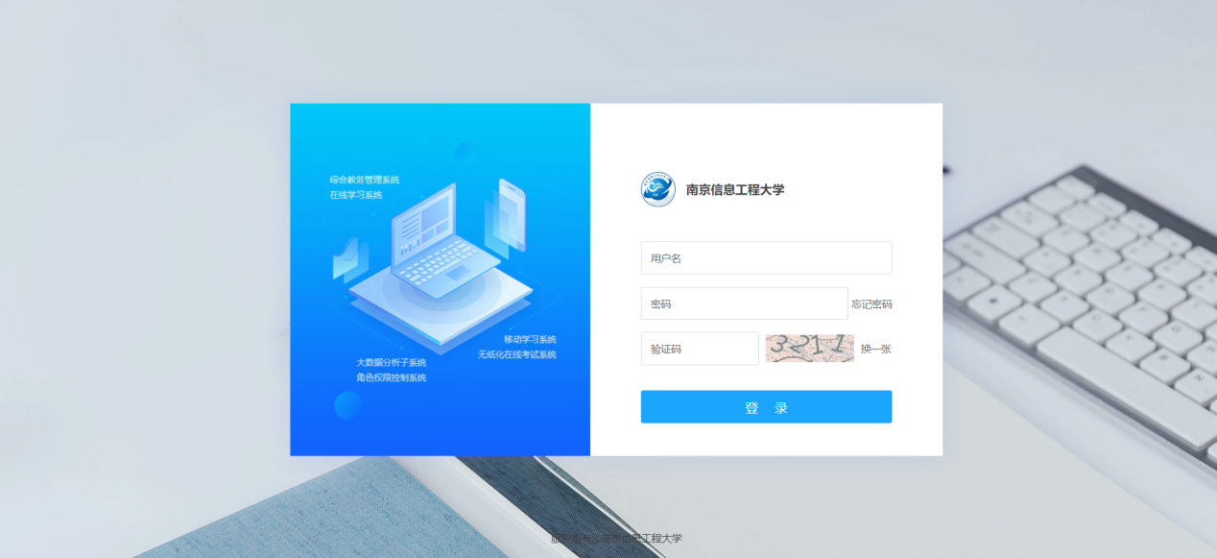
说明：
A、用户名：学号
B、密码：用户登录系统的密码；
登录密码不记得可以找教学点老师重置。
2.申请学位综合考试
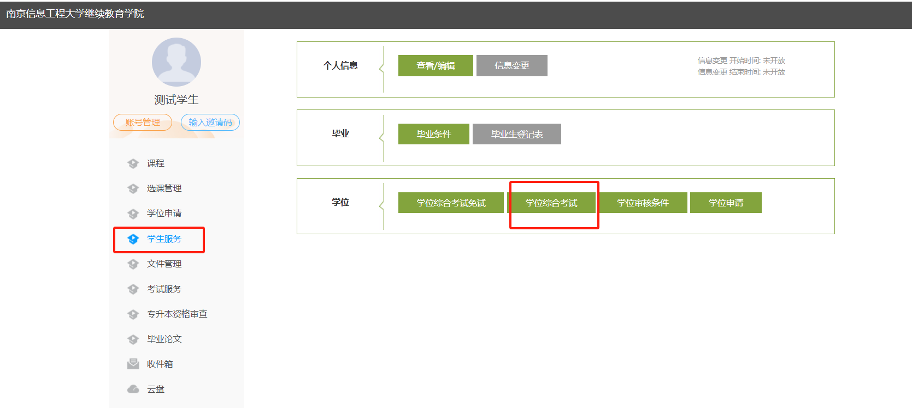
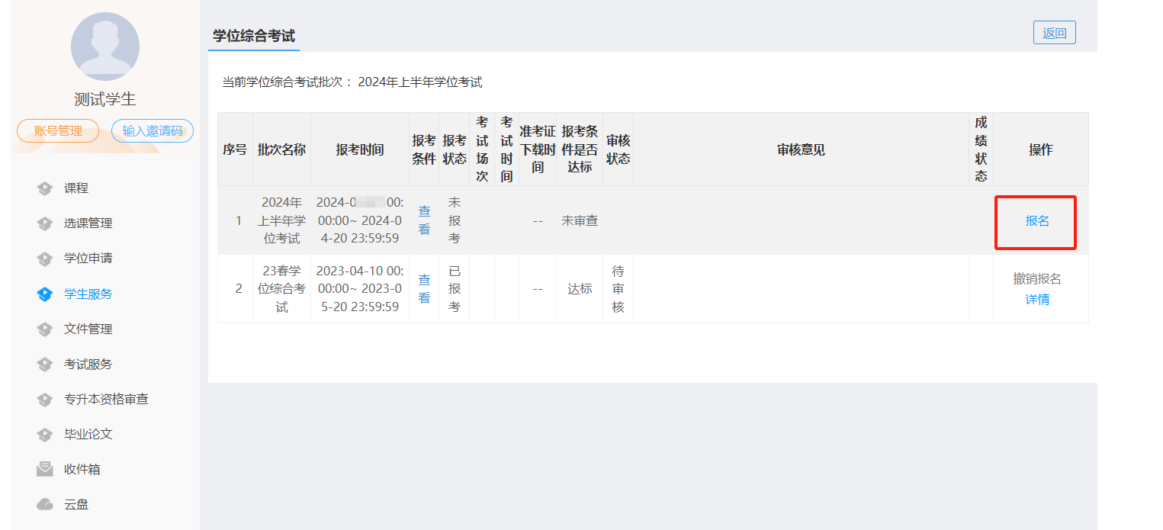
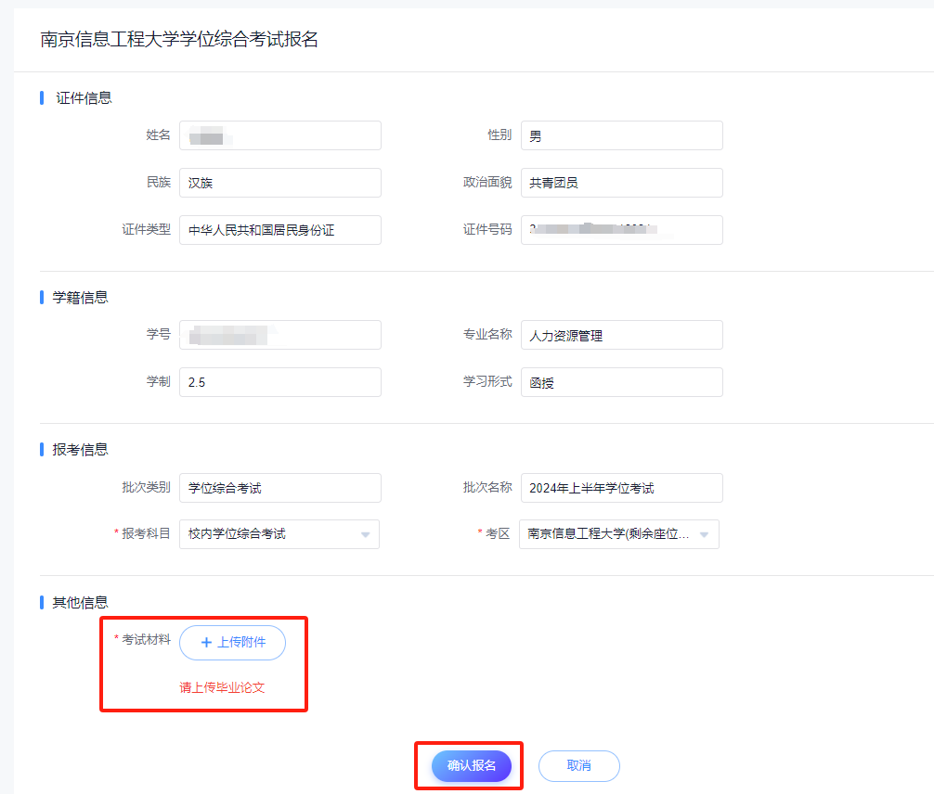
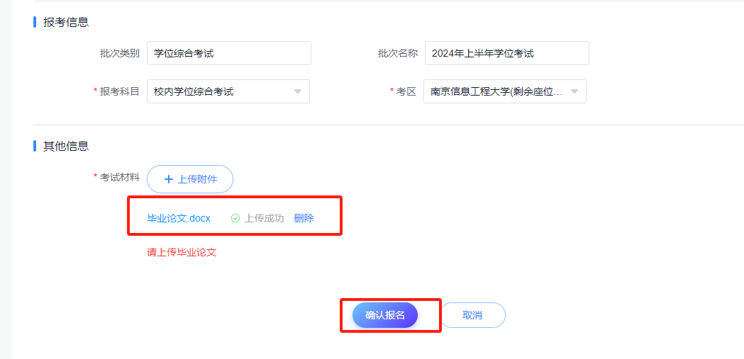
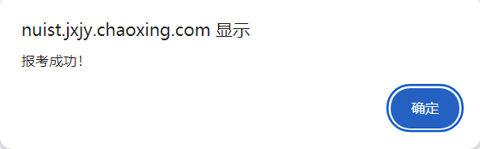
报考完可以查看报考详情和撤销报考。
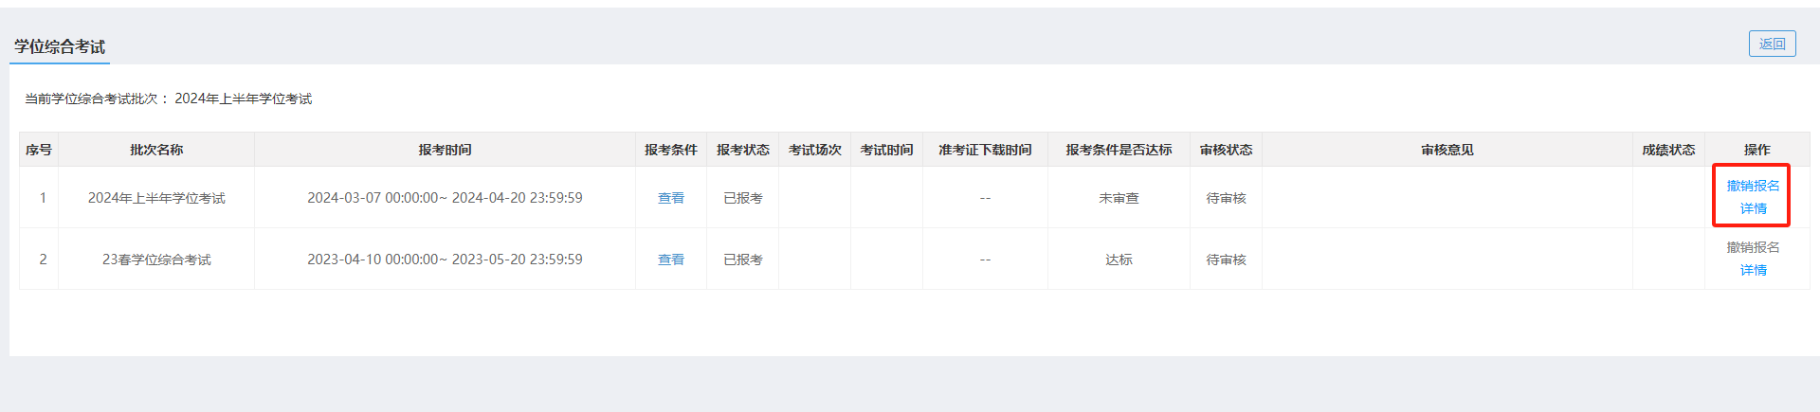
等待管理员审核通过。
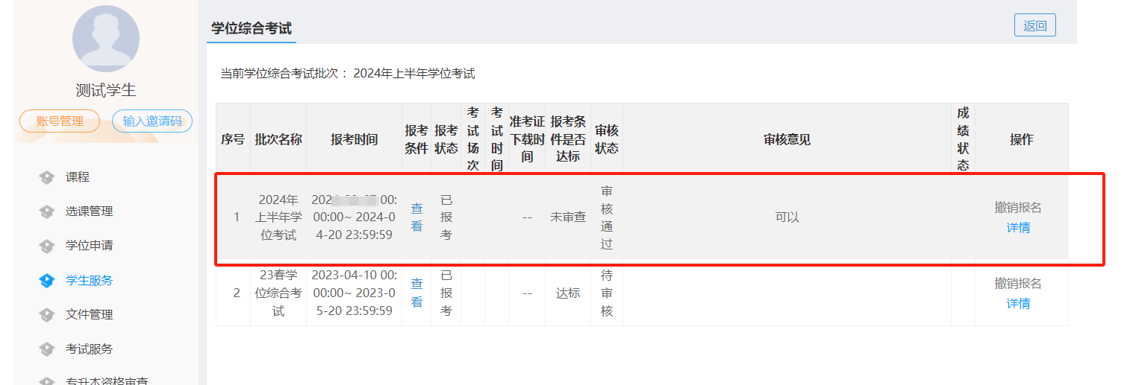
3.教学点审核
学位管理---学位综合考试报考管理---审核（已经报名的学生审核内容包括：2019级高起本、2021级专升本正常毕业的学生（审核是否正常毕业，是否提交论文，是否已缴费；其他在籍学生审核是否提交论文，是否已缴费）。
- 打印准考证
审核通过后，学生等待通知下载打印准考证，准考证生成后，报名费概不退还。

